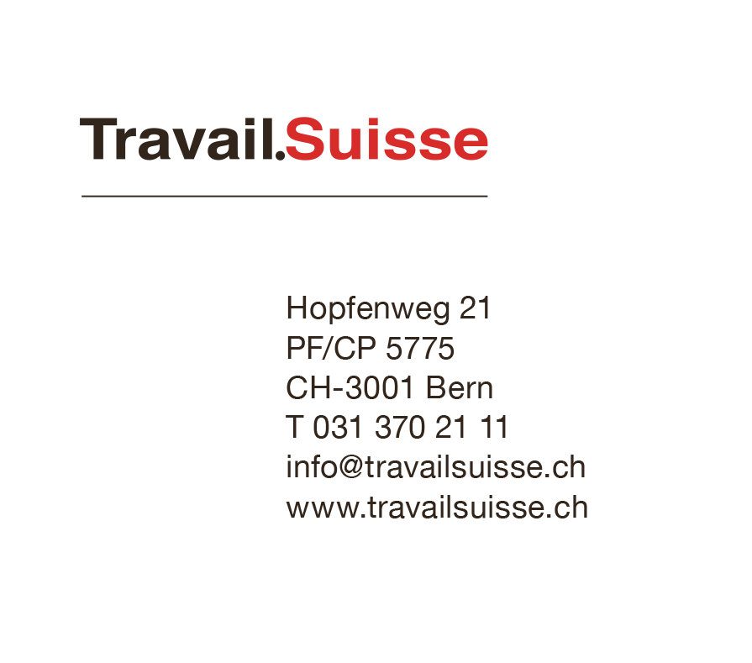

Bern, 13. März 2019 / Medienmitteilung

**Keine Zustimmung zum Rahmenabkommen in dieser Form**

**An der heutigen Konsultation der Sozialpartner zum Vorschlag der EU für ein institutionelles Rahmenabkommen hat Travail.Suisse, der unabhängige Dachverband der Arbeitnehmenden, dem Bundesrat seine Position erneut verdeutlicht. Ein Rahmenabkommen, das die bisherigen flankierenden Massnahmen zum Schutz der Löhne und Arbeitsbedingungen schwächt und die eigenständige Weiterentwicklung in Frage stellt, ist für die Arbeitnehmenden ein schlechtes Abkommen. Travail.Suisse kann einem Rahmenabkommen in dieser Form unmöglich zustimmen. Der Bundesrat ist gefordert, die Schwachstellen beim Arbeitnehmerschutz auszumerzen, erst dann ist eine abschliessende Beurteilung möglich.**

Geregelte Beziehungen zur EU als wichtigste Handelspartnerin und direkte Nachbarin sind für Travail.Suisse unabdingbar. Gleichzeitig gehören Löhne und Arbeitsbedingungen der Arbeitnehmenden in der Schweiz geschützt. Damit dies funktioniert gibt es die flankierenden Massnahmen (FlaM), die im Verhandlungsmandat für ein institutionelles Rahmenabkommen als rote Linie definiert wurden. Dass die FlaM jetzt doch in den Geltungsbereich eines solchen Rahmenabkommens kommen sollen, ist für Travail.Suisse nicht akzeptabel, was dem Bundesrat an der heutigen Konsultation auch so mitgeteilt wurde. „Ein Abkommen, dass den eigenständigen Lohnschutz in der Schweiz schwächt und in Frage stellt, ist für die Arbeitnehmenden ein schlechtes Abkommen“, sagt Adrian Wüthrich, Nationalrat und Präsident von Travail.Suisse.

Die 8-tägige Voranmeldefrist und die Pflicht zur Hinterlegung einer Kaution sind zentrale Schutzinstrumente gegen Lohndumping. Die Voranmeldefrist ist notwendig, um überhaupt Kontrollen von Firmen aus dem Ausland organisieren und durchführen zu können; die Kaution garantiert, dass Sanktionen gegen fehlbare Firmen auch tatsächlich durchgesetzt werden können, ohne dass sich diese durch Konkurs den drohenden Sanktionen entziehen und so die FlaM unterlaufen. „Der Bundesrat ist aufgefordert, die Schwachstellen beim Arbeitnehmerschutz auszumerzen, erst dann ist eine abschliessende Beurteilung möglich“, sagt Wüthrich.

Eine politische Mehrheit für ein solches Rahmenabkommen ist auch nach der Konsultation kaum vorstellbar - nicht zuletzt weil neben den Fragen des Lohnschutzes auch noch viele Fragen zur Zukunft der kantonalen Beihilfen oder der möglichen Übernahme der Unionsbürgerrichtlinie offen sind. T**ravail.Suisse und seine Verbände werden auch weiter aktiv die Interessen der Arbeitnehmenden verteidigen, damit diese nicht für die Interessen der Wirtschaft am EU-Marktzugang geopfert werden.**

Mehr Informationen:

Adrian Wüthrich, Präsident / Nationalrat, Mobile: 079 287 04 93